Adrián Aránegas Molina
Desarrollo web en entorno servidor
Actividad1.1

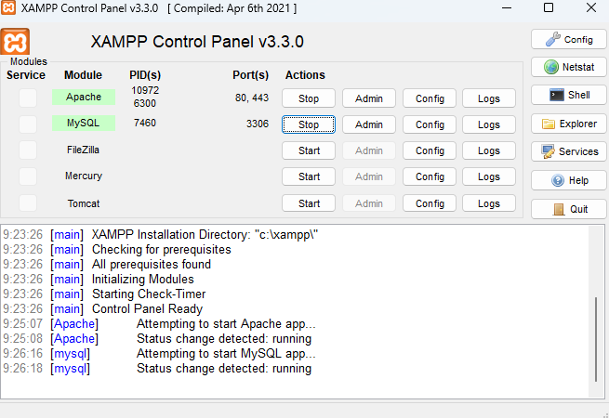
Primero instalamos el xampp

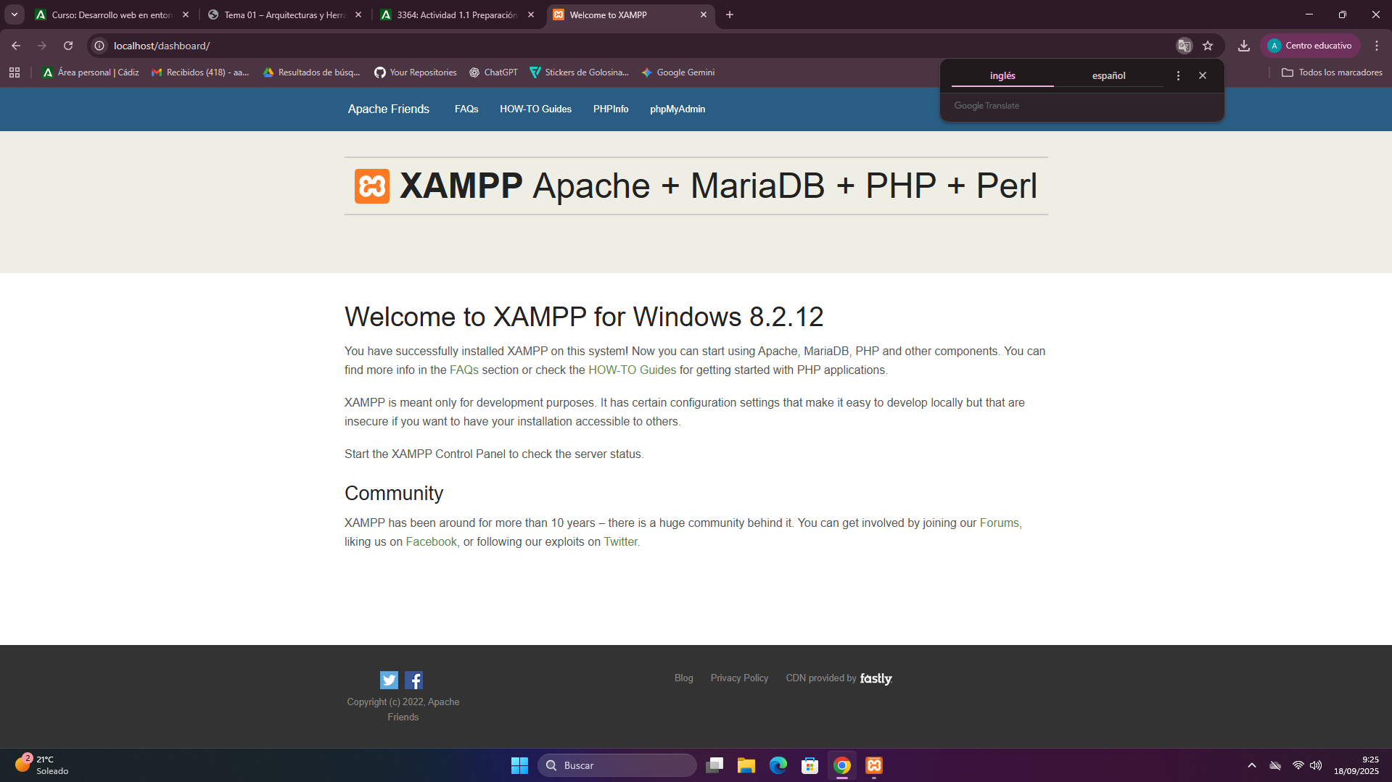
Ahora comprobamos que podemos acceder a localhost

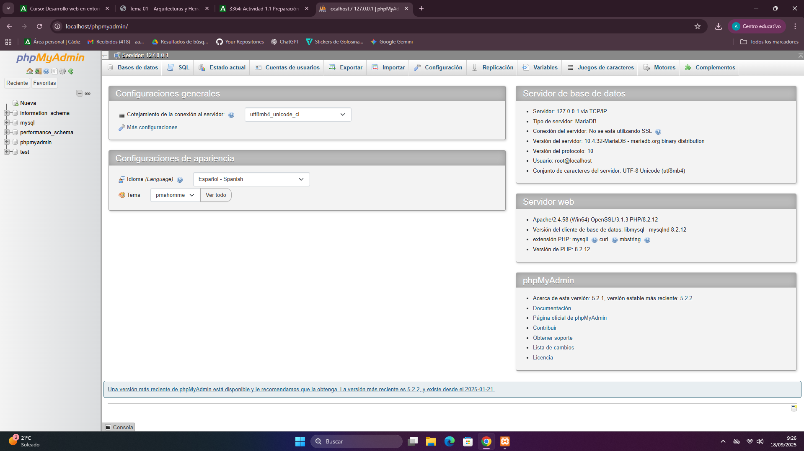
Y también que podemos acceder a phpMyAdmin

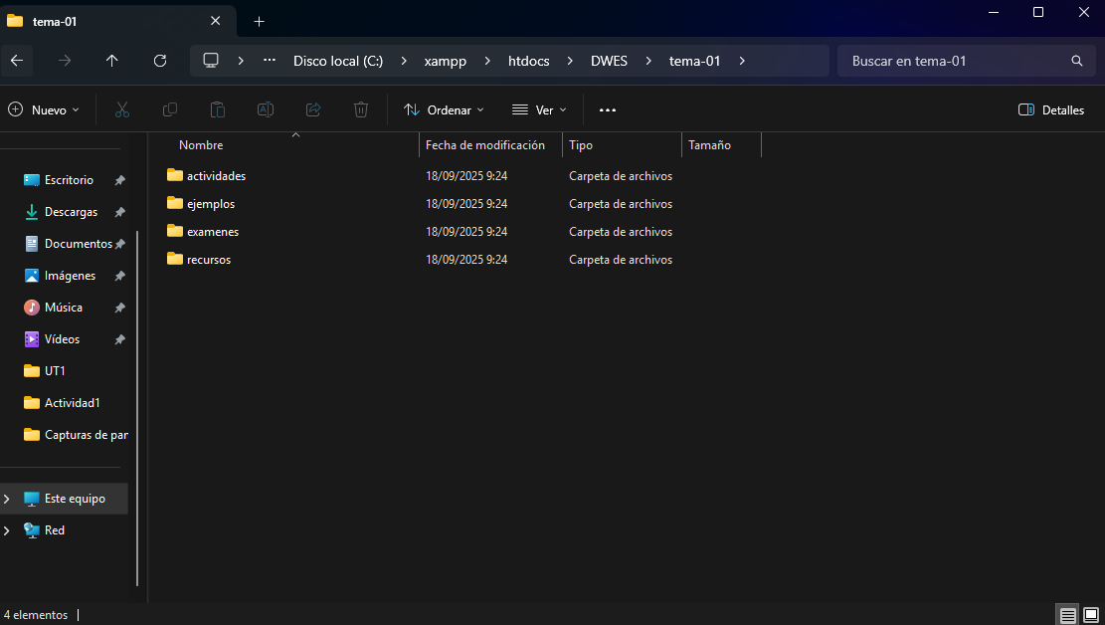
Luego nos metemos en la carpeta xampp/htdocs y creamos dentro las carpetas DWES/tema-01/actividades… como vemos ahi

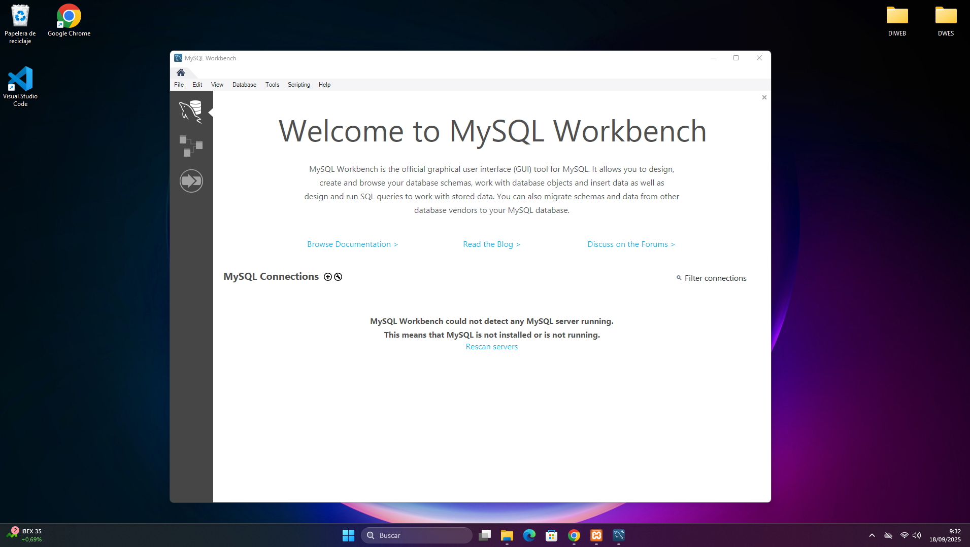
Ahora instalamos el Workbench

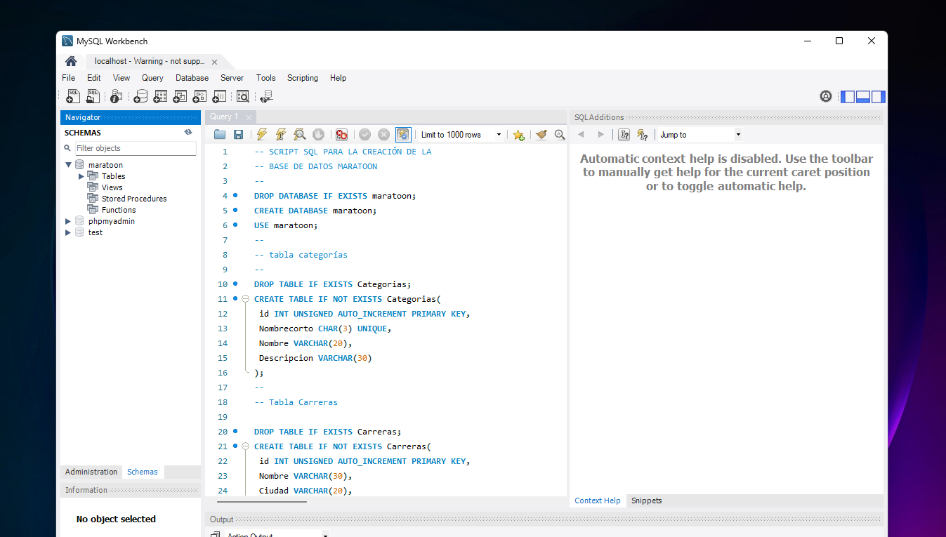
Y seguido le ponemos la base de datos y al lanzarlo nos sale tano en el Workbench como en el phpMyAdmin
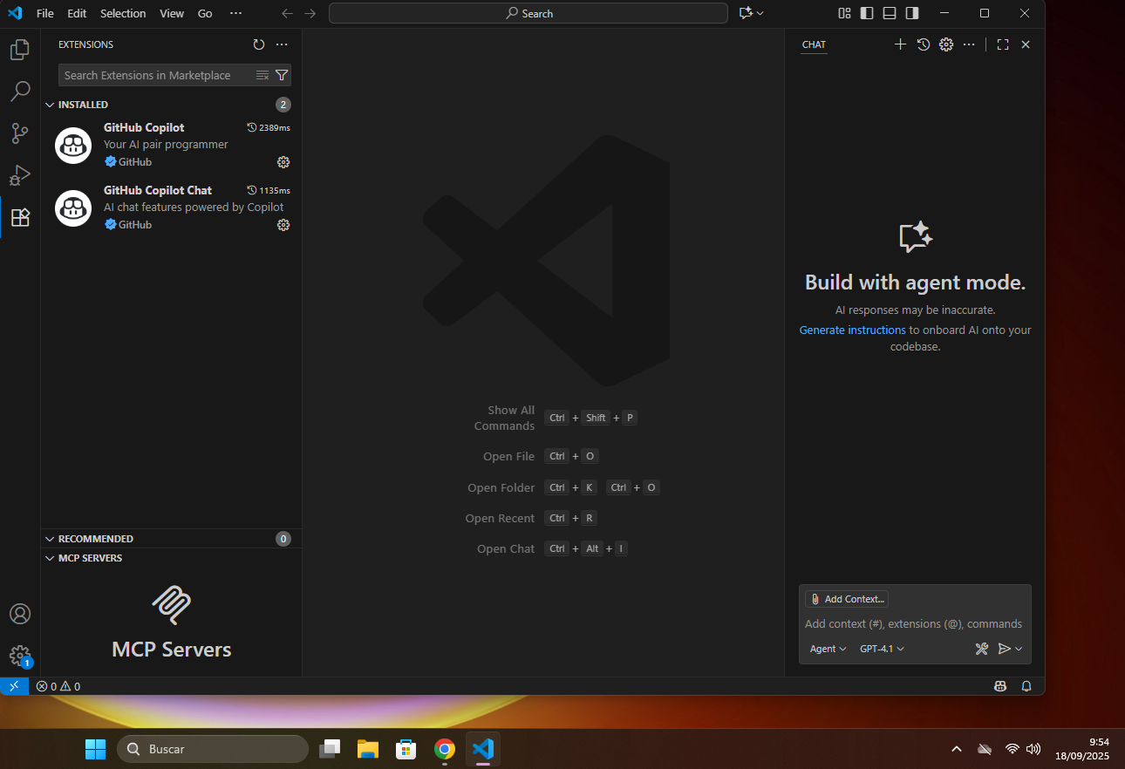
Y por ultimo instalamos el visual studio code

